齿轮加工设计图画法

本计划设计符合自己需求的减速比的齿轮箱，但网络上并没有具体资料说明如何画出标准齿轮的齿廓，由于3D打印的要求的设计图必须精准，所以自行整理、研究出具体画法，现将其整理如下。

1. 选定齿轮参数：轴径：8.0，键槽宽度：2.0，模数：1.5，齿数：12，齿厚：13，压力角 20°（另一个常用压力角为14.5°），齿高系数1，齿根系数1.25；

轴径由电机及传动轴或者输出轴的大小而定，键槽亦同。

模数由其他齿轮以及受力而定，模数越大能承受的转速越高，能承受的扭距越大。

齿数由减速比决定，若是工业加工建议齿数大于17防止根切（范式成型法），这里使用3D打印因此不考虑齿数对加工的影响。

齿厚由设计决定。

压力角越大齿强度越大，国标为20°

齿高系数齿根系数一般设定为标准值。

1. 使用圆、直线以及打断工具画出轴以及键槽。如下:

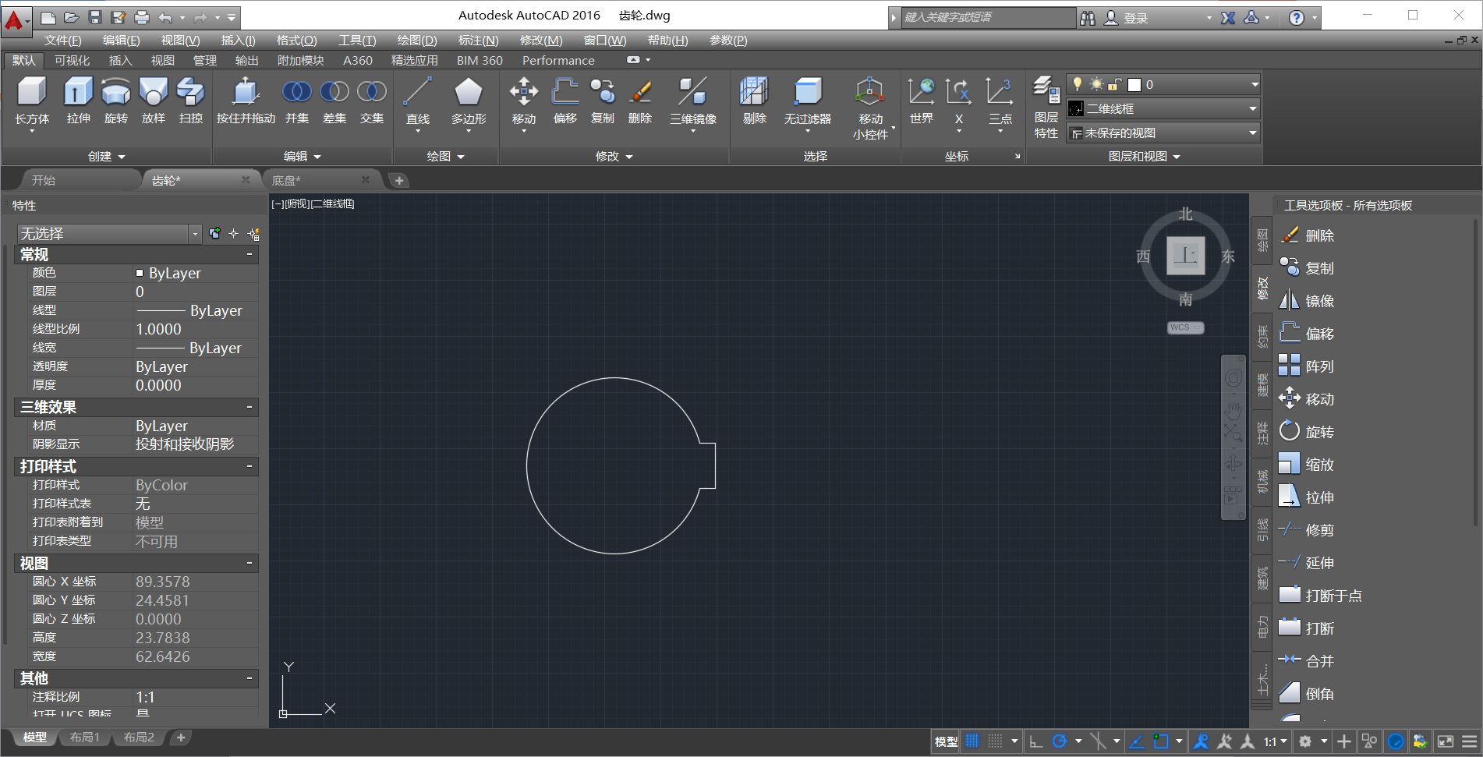

1. 分度圆直径等于模数乘以齿数d=m\*z，齿顶圆直径等于分度圆直径加上2倍的模数乘以齿高系数da=d+2\*1\*m，齿根圆直径等于分度圆直径减去2倍模数乘以齿根系数db=d-2\*1.25\*m，基圆直径等于分度圆直径乘以压力角dc=d\*cos20。画出4个圆。如下

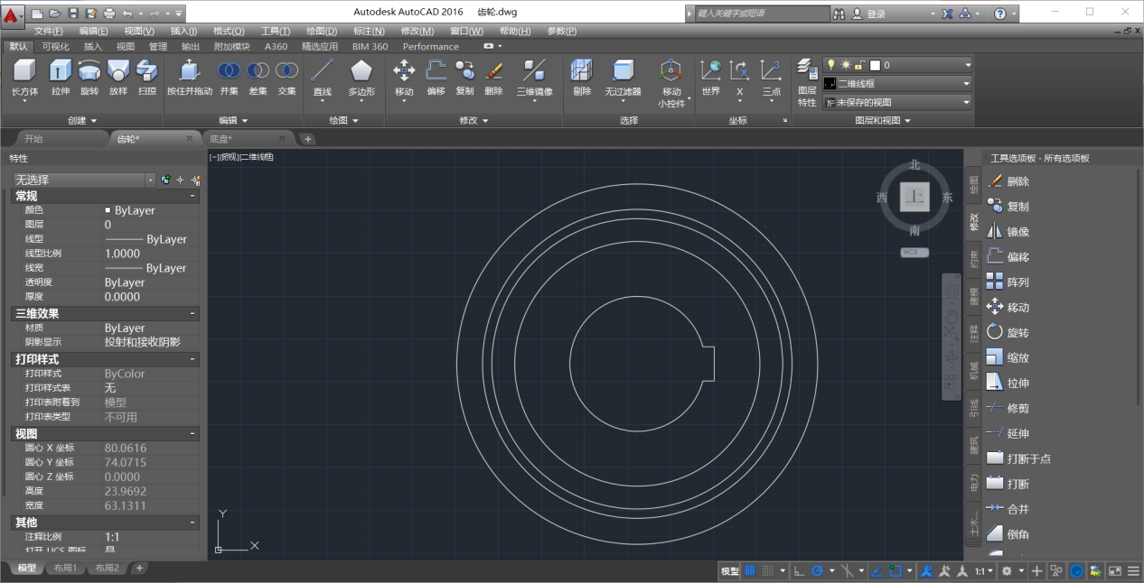

1. 等分圆如下

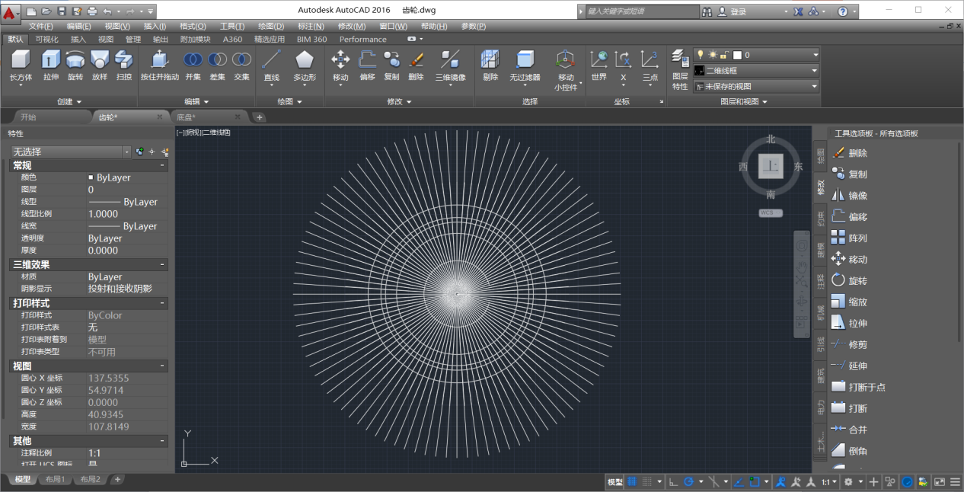

1. 确定最短切线长度，长度等于基圆周长除以等分份数。这里l=0.5535，
2. 每次切线长度自增一份，角度旋转每份的度数。直到画出的切线超出齿顶圆。如下

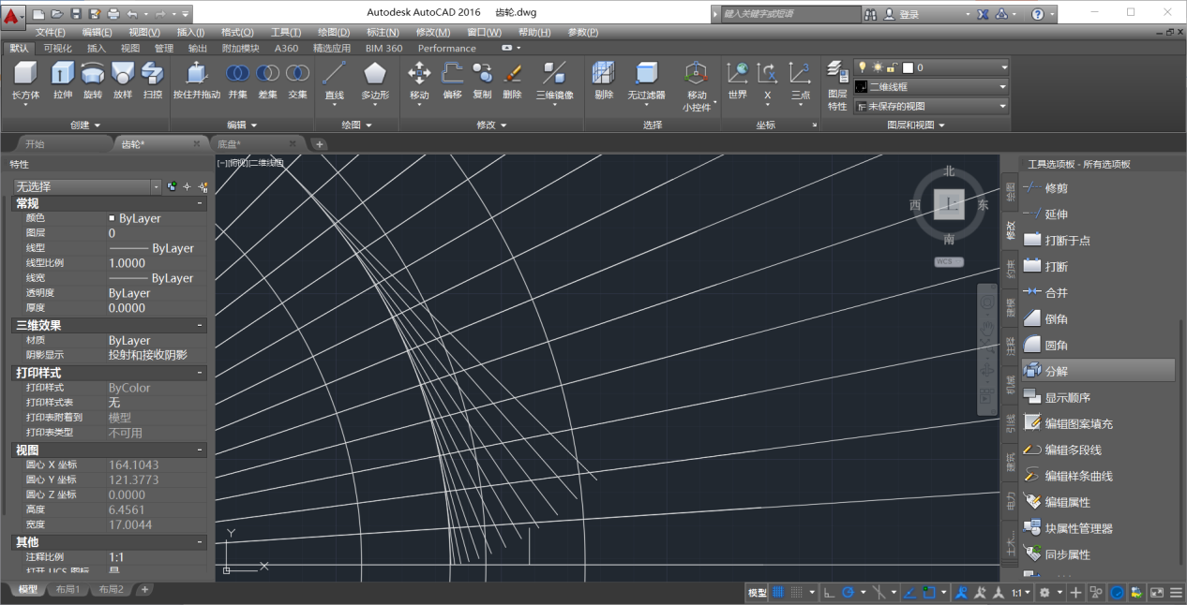

1. 用样条曲线连接各点删去辅助线。

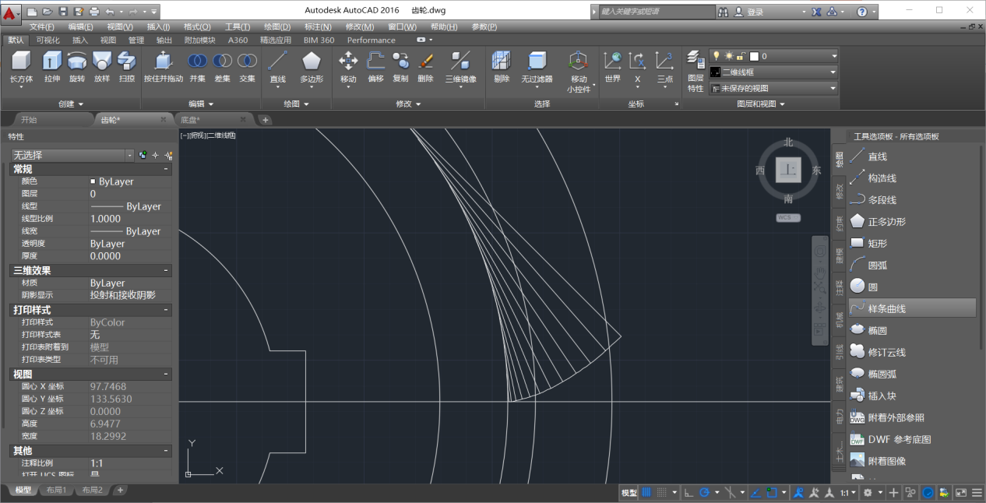

1. 删去齿顶圆外的线，以基圆和曲线交点为中心做中心对称删去齿根圆内的线。如下

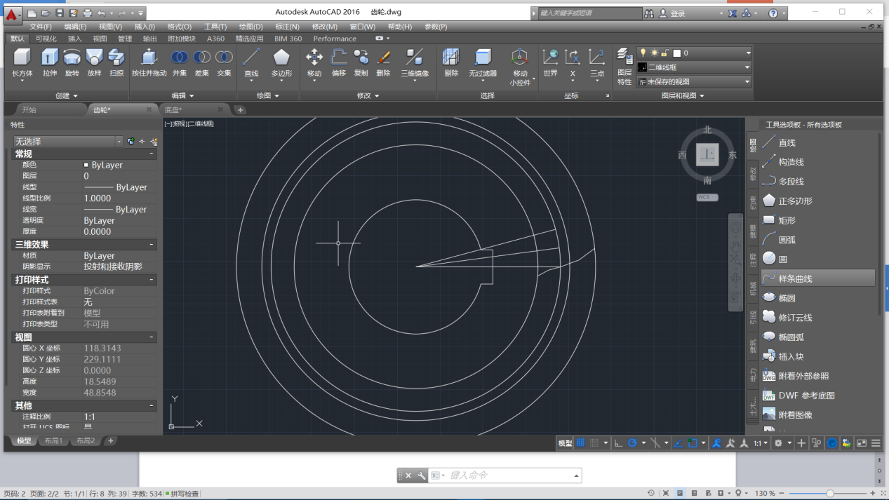

1. 合并两条曲线。
2. 连接圆心以及曲线和分度圆的交点，并将其旋转x°x=90/z（齿数）。做关于此直线的对称图形，删去辅助线。

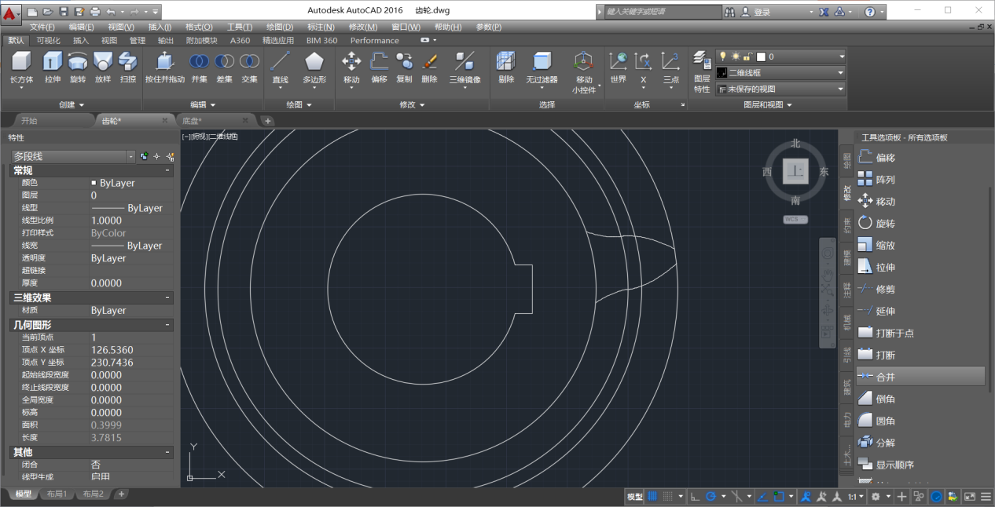

1. 删去不需要的线，并使用阵列将画好的齿填满。

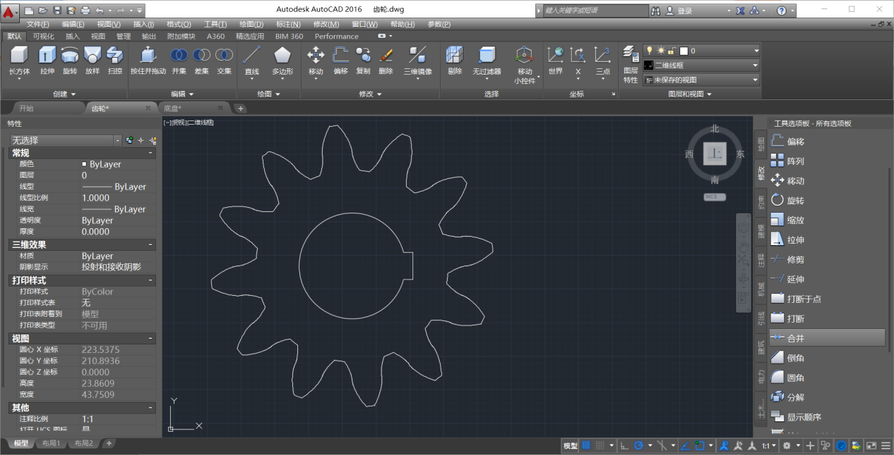

1. 标注参数

